各位观测官，

我们已收到β世界线的Code 1004的B型干扰的预告。

以下为奥塔雷管理局获得的基本信息，请查收。

【张京华（β）】

本体是头上的寄生生物“DD鸟”

宿主的名字是“公君”

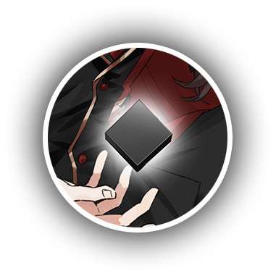

【虚之立方】

某一天突然、出现在β世界的四处散落的立方体装置。通过这个装置可以连接到α世界与β世界的连接系统「OUTERIDEA」。目前还不明确具体是谁制造了这个装置。

【α世界】

也就是现在我们所处的表面世界。这里也是VTuber们通常直播的地方。

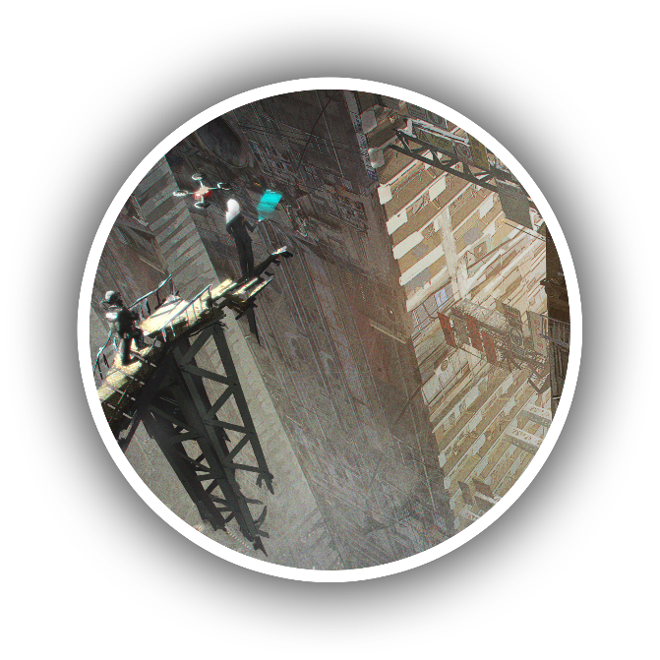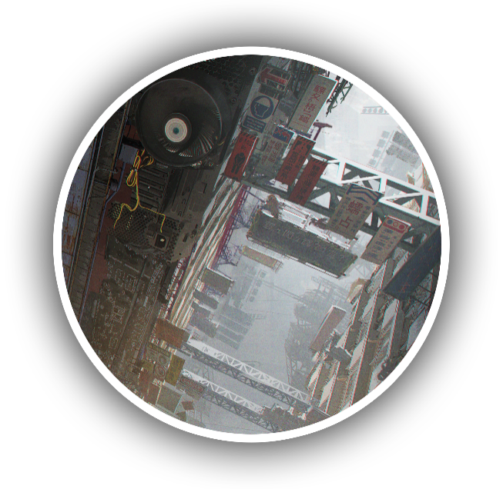

【β世界】

受到α世界影响的另一个平行世界。人们所放弃的梦想、遗忘的过去、压抑的欲望等被汇总在这里，此处是规则崩溃之地。因此，在这个世界中有着特异的物理现象，并且能看到在α世界看不到的生态系统。当α世界发生事故的时候，在β世界就会作为某种灾难出现。α世界与β世界中也存在着相对应的人物、如果这个人在α世界消失了，那么他的数据将在β世界内被抹去。然而，似乎仍然有一些痕迹存在。

【β人类】

基本上，他们是与生活在α世界的人相对应的「另一个自己」。虽然他们的基本记忆和行为都与自己在α世界中的相似，但他们的一些个性、特点、兴趣和特殊记忆却明显不同。例如，性别逆转，温柔的人变得傲慢等等。

【观测官】

你。被称为静观β世界的存在。看来如果有谁做出了严重违反β世界法则的行为的话，观测官们就会直接对其进行强烈的修正。虽然不知道是自然发生的，还是谁有意配置的，但观测官会通过直接消息向各势力的高层发出警告。本来β人类们都觉得，自己对α世界的干涉是不会被观测官忽视的……但是即使进行了连接到OUTERIDEA这一行为之后，也没有收到来自观测官的警告。

文案：冰糖IO